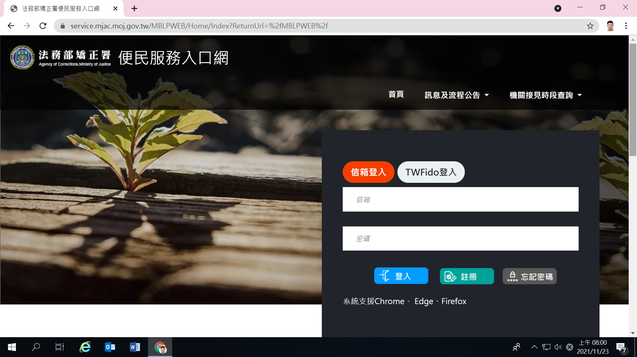
1.搜尋「矯正署便民服務入口網」點選註冊

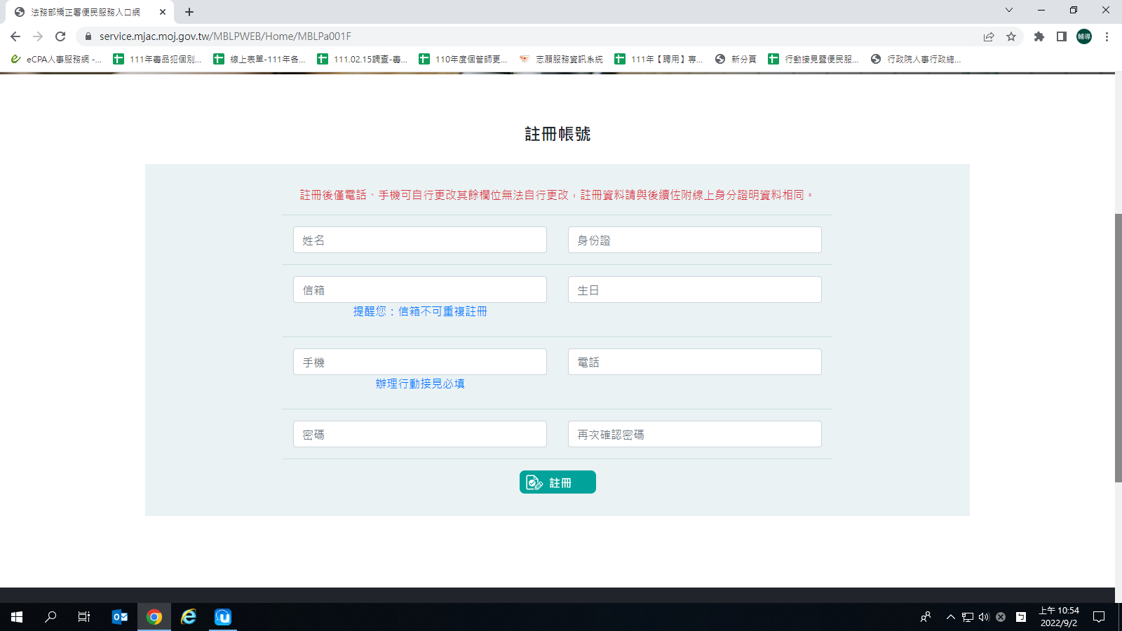
2.個人資料蒐集告知聲明-請於詳閱後在下方本人已詳閱處打勾後點選下一步----家屬註冊帳號(姓名、身分證號、電子信箱、生日、手機號碼、電話，並自行設定密碼，請於點選註冊鍵後10分鐘內至電子信箱收信，進行帳號驗證。

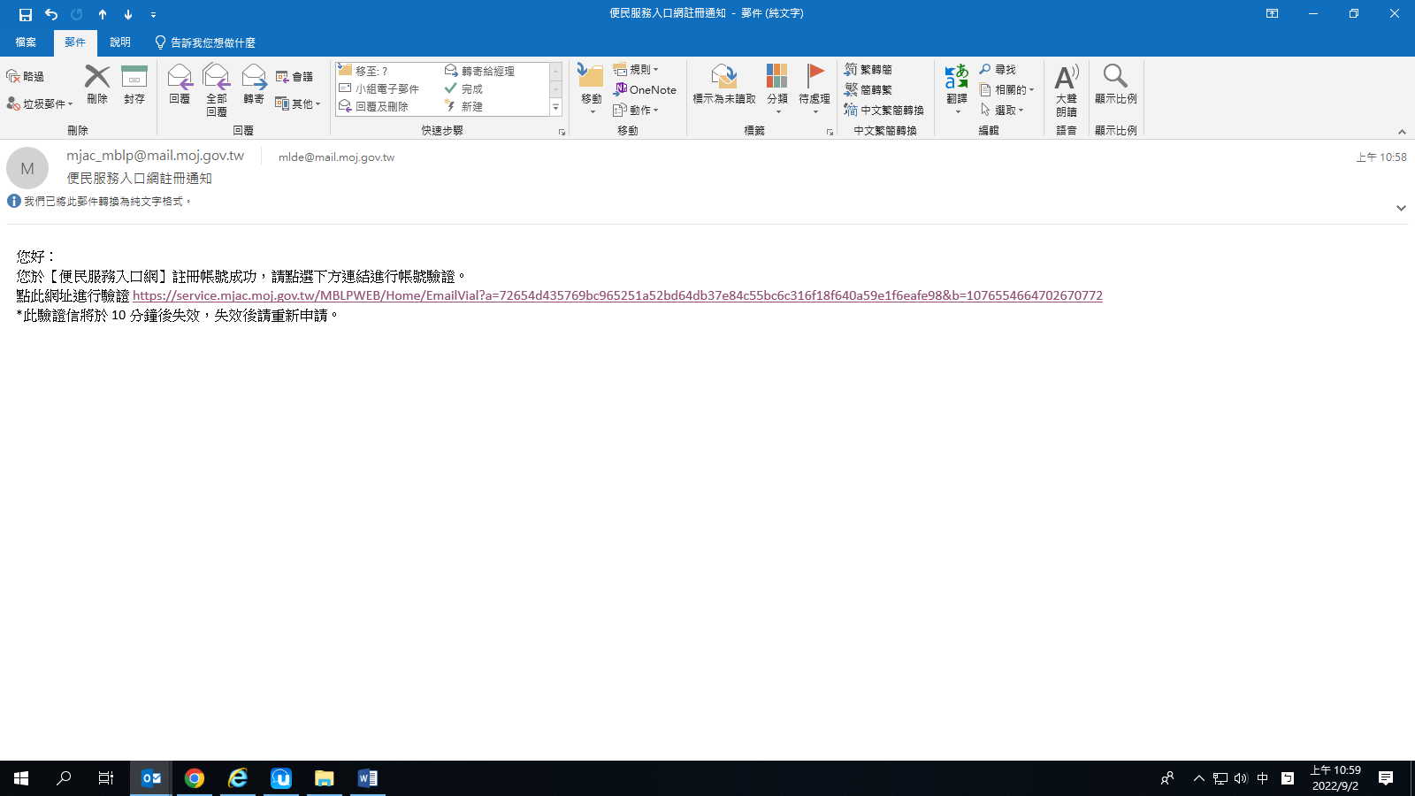
3. 請進入申請人電子信箱，點選網址進行帳號驗證。

4.帳號申請成功後，進入便民服務入口網首頁，輸入申請人帳號、密碼，點選登入。

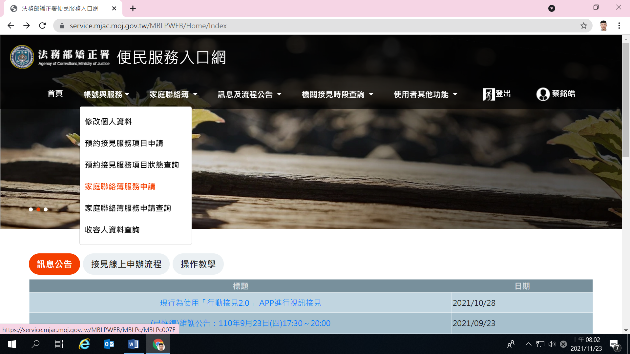
5.登入網頁後，從「帳號與服務」項下選取「家庭連絡簿服務申請」。

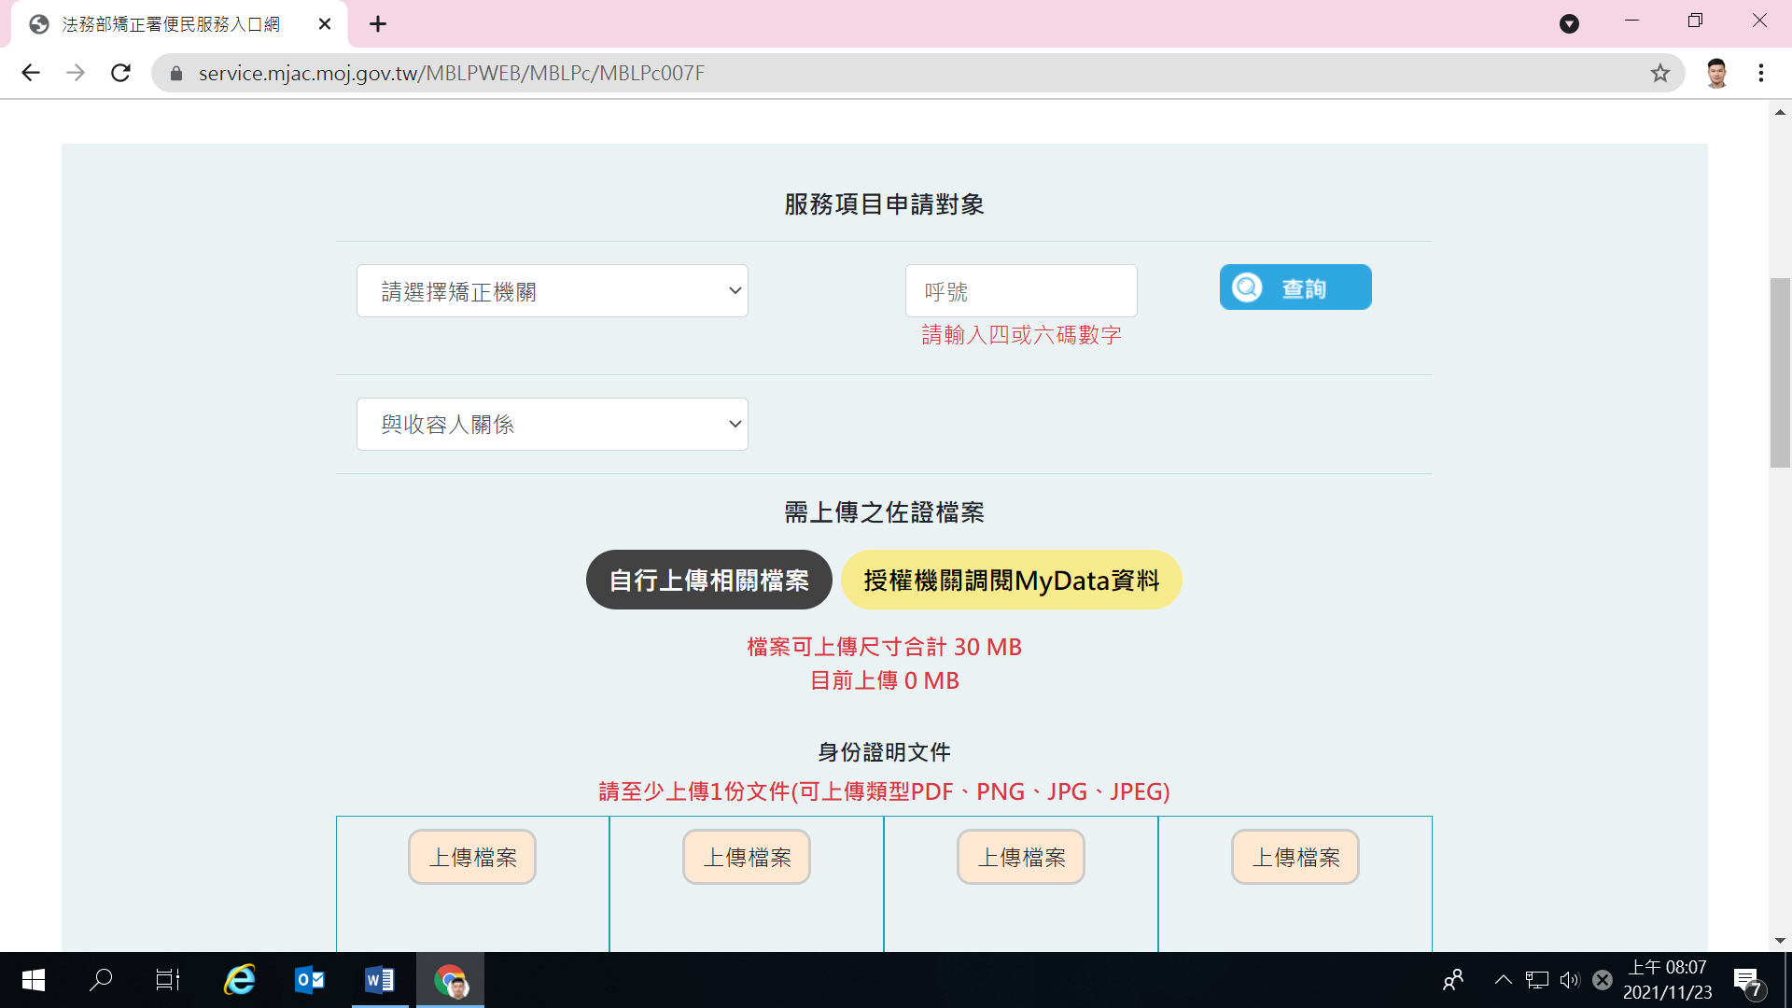
6. 進入「家庭連絡簿服務申請」後，矯正機關選擇「苗栗看守所」，輸入編號及與收容人關係。

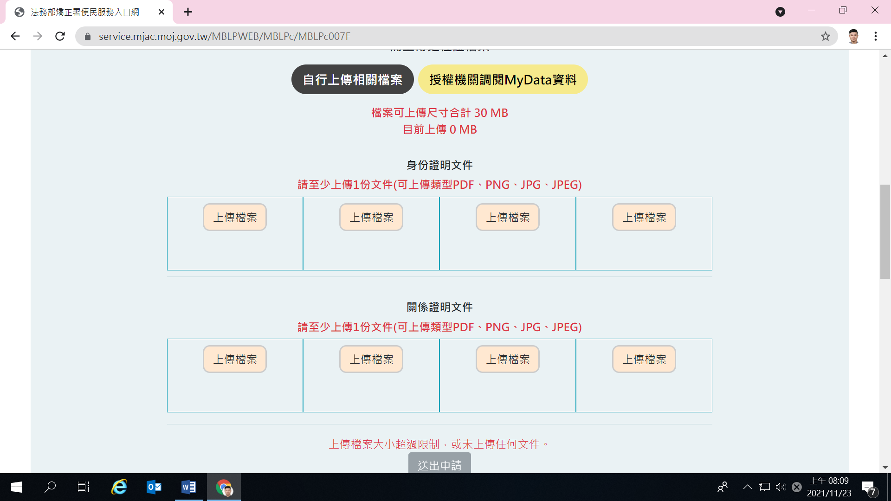

7.上傳身分證明文件(身分證正反面照片)、證明關係文件(戶口名簿或戶籍謄本)，上傳完成後點送出
申請。
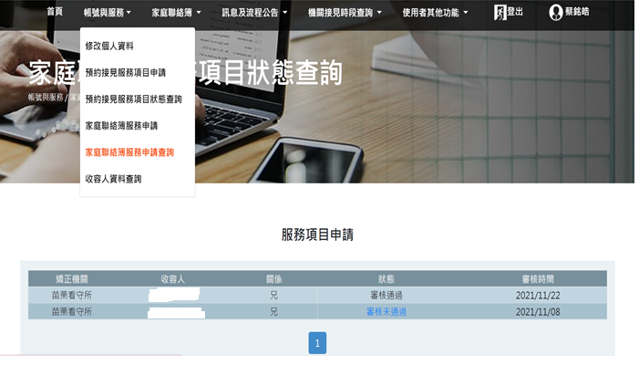

8.點選「帳號與服務」項下「家庭聯絡簿服務申請查詢」可查看申請登記是否審核通過。

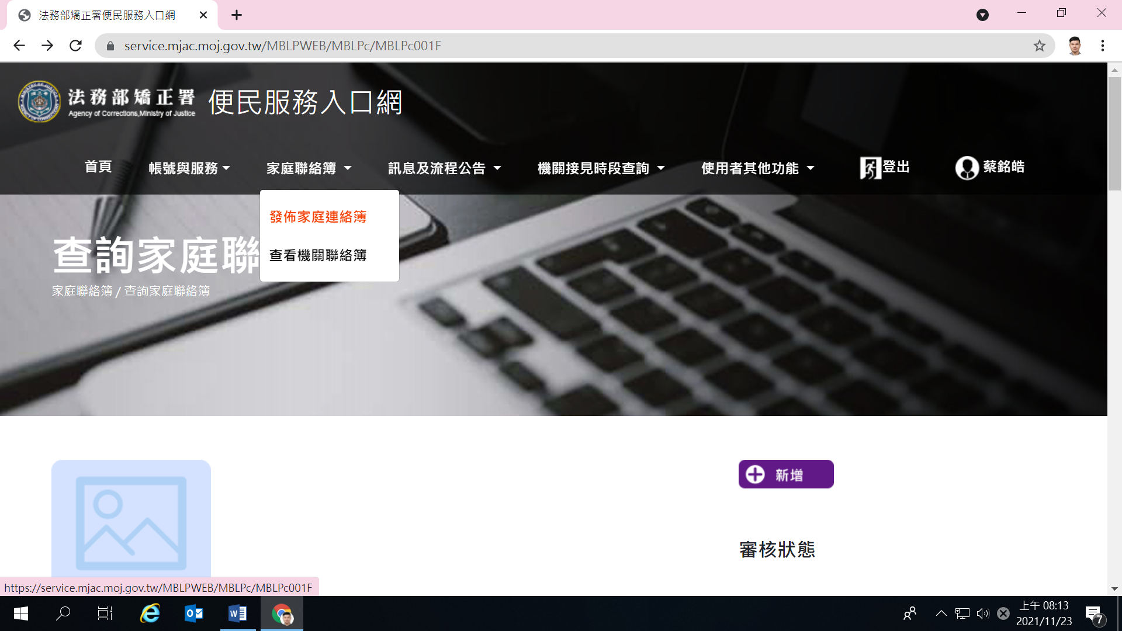

9.欲上傳信件文字及照片時，先點選家庭聯絡簿選項下方之「發佈家庭聯絡簿」。

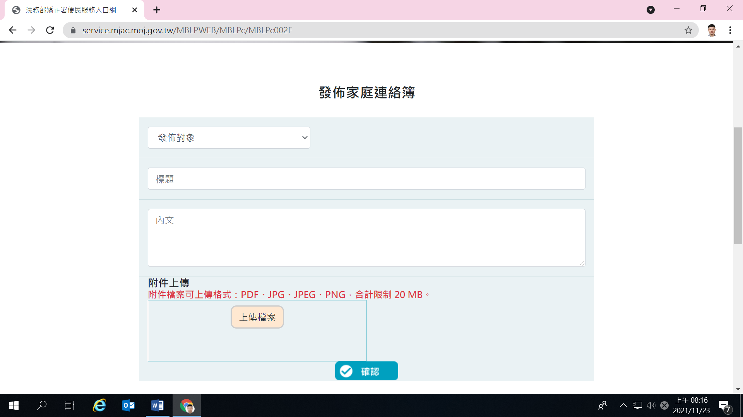

10. 輸入發佈對象、標題及內容文字，點選上傳檔案可傳送照片圖檔。文字以120字為限，照(圖)片檔限1件 (檔案畫質以不超過10M為原則，超過部分由系統自動調整)

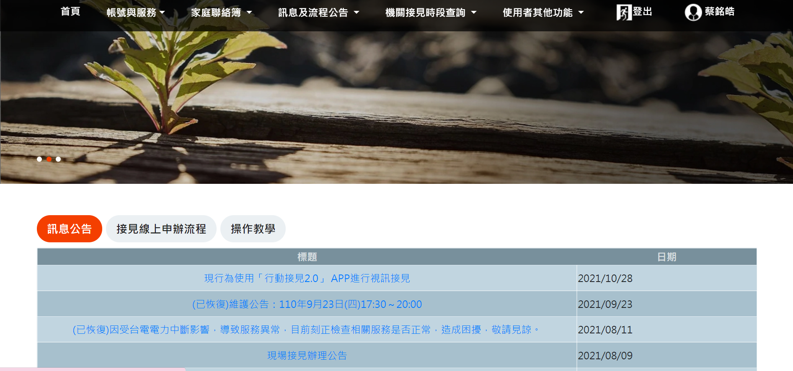

11. 首頁下方操作教學可以觀看如何進行詳細操作流程。

